Схема
пломбирования транспортного средства.

Автомобиль КАМАЗ (МАЗ)
Тент крепится тросом по периметру кузова и прицепа, при этом обязательно трос должен продеваться через все кольца в тенте и кольца на бортах кузова автомобиля и прицепа. Трос должен быть предельно натянут и исключать, возможность несанкционированного доступа к грузу после проведения пломбирования. Пломба устанавливается на обоих концах троса.

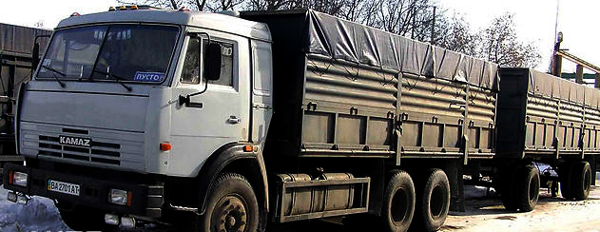

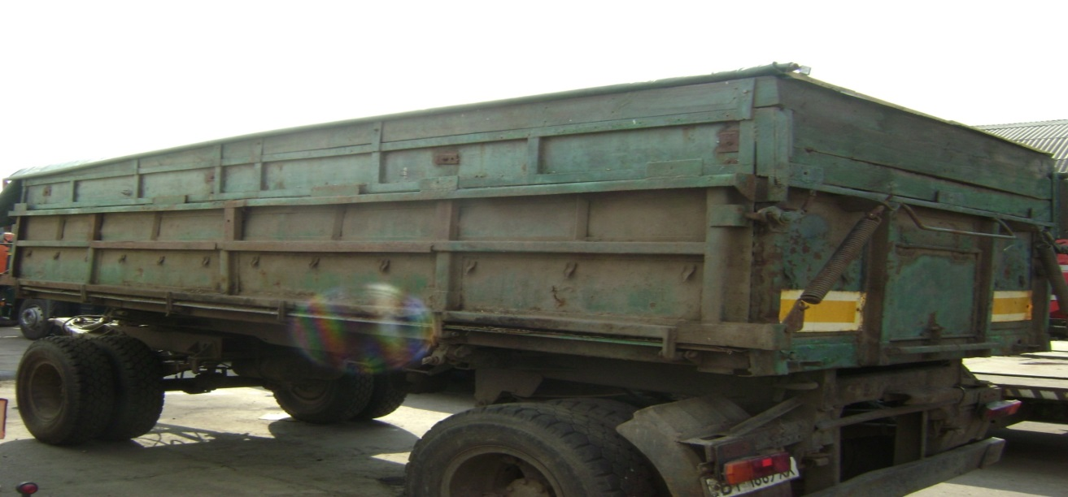
- Место установки пломбы на тенте.
- Трос

Количество пломб: 1шт – автомобиль, 1шт – прицеп

В данной модификации автомобиля КАМАЗ дополнительно предусматривается пломбирование заднего и боковых бортов.
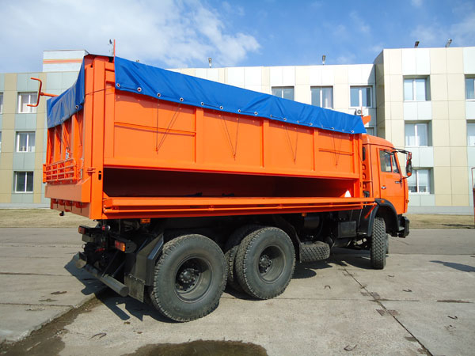
Место установки пломбы на тенте.
Место установки пломбы на бортах и лючках кузова.
Трос
Количество пломб: 1шт на автомобиль и 1шт на каждый борт.

В данной модификации автомобиля КАМАЗ (МАЗ) тент крепится с помощью троса на каркасе, который установлен на кузове и прицепе, при этом трос обязательно должен продеваться через все кольца в тенте и кольца на бортах кузова автомобиля и прицепа. Трос должен быть предельно натянут и исключать, возможность несанкционированного доступа к грузу. Пломба устанавливается на обоих концах троса.
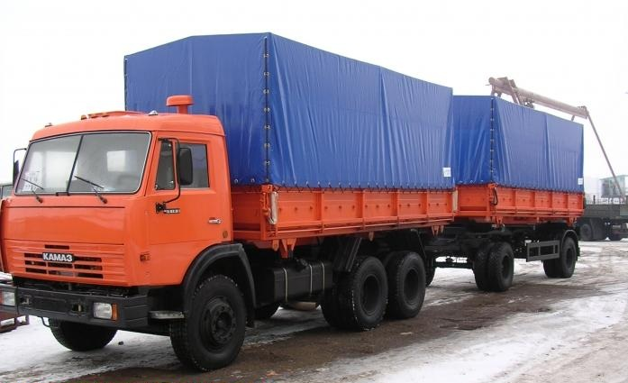
- Место установки пломбы на тенте.
- Трос
Количество пломб - 1шт на автомобиль, 1шт на прицеп.
Автомобили IVEСO (MAN, DAF)
Тент крепится тросом по периметру прицепа, при этом трос обязательно должен продеваться через все кольца в тенте и кольца на бортах прицепа. Трос должен быть предельно натянут и исключать, возможность несанкционированного доступа к грузу. Дополнительно предусматривается пломбирование задних и боковых бортов.
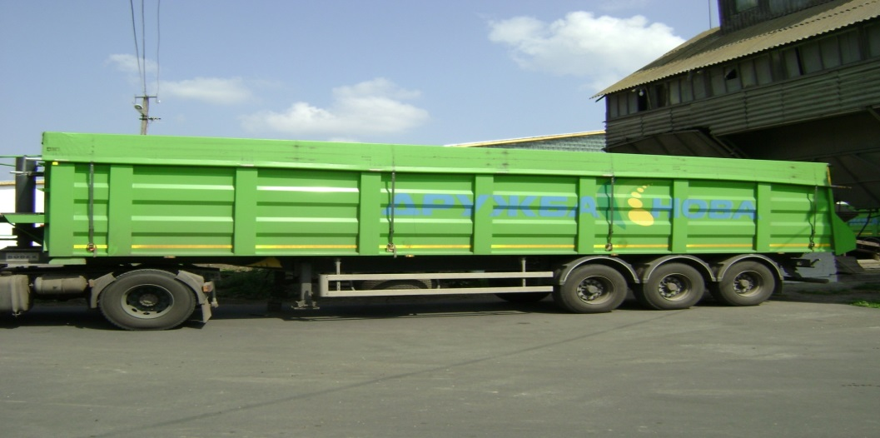

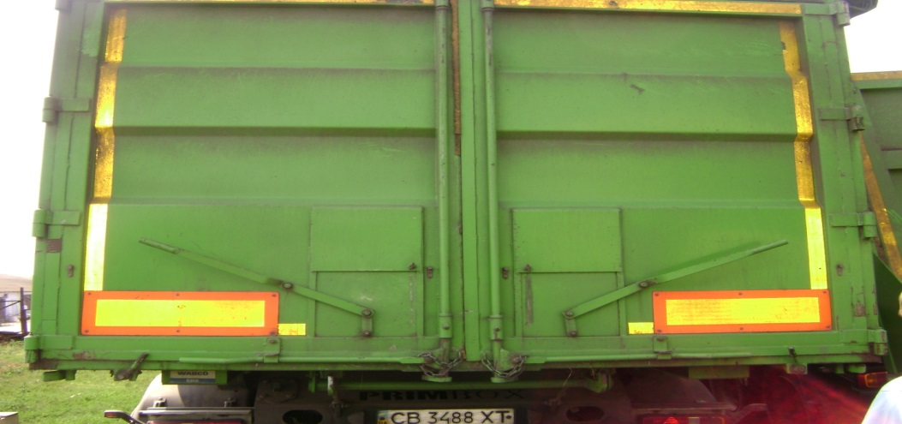

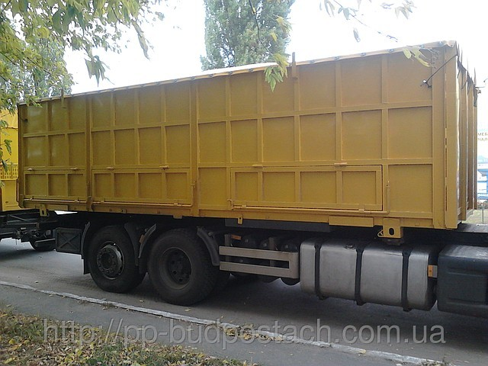
Место установки пломбы на тенте.
Место установки пломбы на бортах и лючках кузова.
Трос
Количество пломб: 2 - 3 шт. на автомобиль и 1шт на каждый борт.
Витяг з процедури:

Виконавець має надати під завантаження автотранспорт з можливістю його тентування та пломбування тросом по колу; трос має бути цільним та його довжини має бути достатньо для фіксації тенту по всьому периметру кузова автомобіля або/та причепу, кінці тросу мають бути обладнані виготовленими промисловим способом (не саморобними) пристосуваннями для встановлення на них пластикової пломби (заводські кінцевики; рис.10); кузов автомобіля та причепу має бути обладнаний петлями із замкнутим колом, через які має здійснюватися протягування тросу та фіксація тенту. Петлі для протягування тросу повинні кріпитися до елементів кузова автомобіля та причепа за допомого зварки. Тент повинен бути цілим, без пошкоджень, отвори для протягування тросу на тенті повинні бути посилені металевими кільцями. Відкидні борти, люки та інші технологічні отвори, що не використовуються при навантаженні/розвантаженні автомобілю (причепу), повинні бути підготовлені для пломбування кожного з них окремою пломбою.

рис.10
